|  |  |
| --- | --- |
|  | **学术推荐系统：文献综述**  这篇论文是发表在2023年的一篇关于学术推荐系统的文献综述，论文分析了这些推荐系统所使用的方法（如基于内容的过滤、协同过滤、混合方法等），指出基于内容的过滤是最常用的技术，协同过滤在会议推荐中更受欢迎，而深度学习算法的应用较少。  但是这篇综述调研的大部分都是2010年到2020年的论文，近些年的论文并没有涵盖。 |

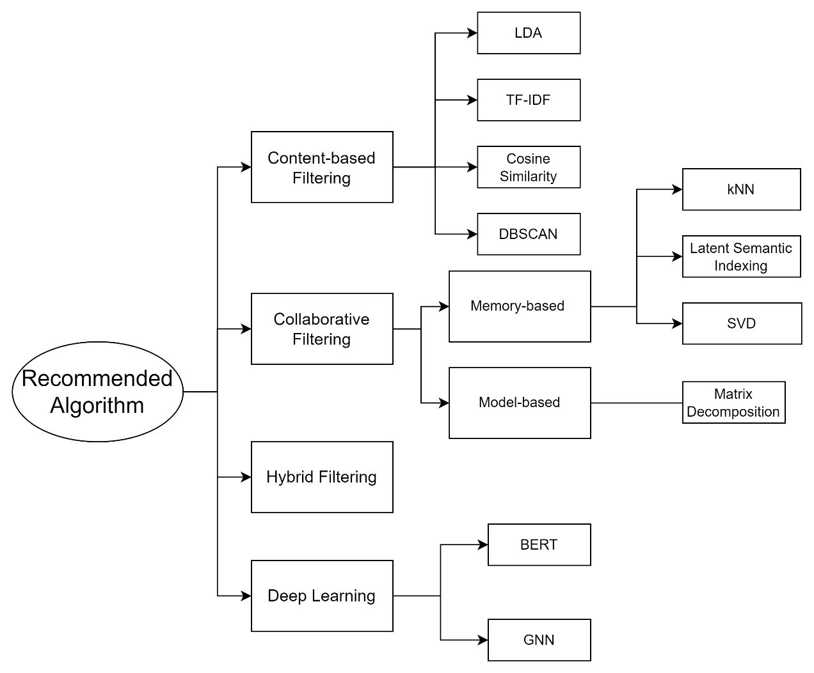

|  |  |  |
| --- | --- | --- |
|  | | **基于LDA和TF-IDF混合模型的文本相似度计算方法**  这篇论文主要提出了一种融合 LDA 和 TF-IDF 的混合模型，来计算文本相似度。该模型先通过 LDA 获取文本的主题概率分布并计算主题相似度，再通过 TF-IDF 提取有效关键词并计算关键词相似度，最后通过加权混合这两种相似度，其中权重参数 λ 基于判别度 Q 的经验公式确定。  我首先复现了这个比较经典的模型，了解了推荐系统该如何下手，有了这个模型的基础，才能为接下来的工作积累经验。 |
|  | **基于图嵌入的学术社交网络学者推荐**  该论文主要解决了异质学术社交网络（包含多种实体和关系）中，传统推荐方法难以充分利用学术辅助信息、推荐结果有偏差或不适用于大规模网络的问题，提出了一种基于图嵌入的学者推荐系统。  整合学者的属性特征与文本特征，结合用户关系构建增强的学术社交网络，通过预训练词嵌入计算特征相似度并筛选有效关系；其次，利用结合负采样的随机游走策略的图嵌入框架学习学者低维特征表示，基于特征向量余弦相似度生成推荐列表。  但是在论文中仅利用了属性和文本两种学术特征，可能遗漏引用关系、合作关系等重要信息，可纳入更多类型的特征提升推荐丰富度。 | |
|  | **用于论文推荐的元路径聚合优化的异质图神经网络**  这是一篇发表在2024年的一篇论文，该论文主要解决了现有论文推荐系统在处理异质学术资源网络时，未能有效整合语义和结构信息的问题，传统方法因堆叠多层网络导致语义混淆、忽略低阶结构信息等提出了一种用于元路径聚合优化的异质图神经网络的方法。  首先，低阶聚合器基于节点和边的属性，利用异质注意力机制聚合目标节点的低阶邻居信息，更新图表示；其次，高阶聚合器在更新后的异质图上，通过元路径引导对高阶邻居进行聚合，生成基于元路径的特征向量；接着，语义融合层采用 Transformer 将不同元路径的语义向量投影到同一维度并融合，捕捉隐藏语义关系；最后，预测层通过 MLP 处理融合后的语义向量，输出推荐结果，完成论文推荐任务。  但是模型所需的元路径选择仍需人工干预，依赖人工预设语义合理的元路径，灵活性和适应性受限。今后可以研究元路径的自动生成和筛选机制，结合学术网络的结构特征和语义规律，设计自适应元路径挖掘算法。 | |
|  | **基于多维度特征的个性化学者推荐**  这篇论文发表在2021年，该方法主要解决了学术社交平台中，现有推荐方法忽略社交信息、文本语义和行为属性等多维度特征，导致推荐准确性和可解释性不足的问题，提出了一种基于多维度特征的个性化学者推荐方法。  通过计算学者之间的文本相似度、社交相关性、综合影响力等三个维度的特征，通过多层感知器（MLP）和注意力机制对这些多维度特征进行训练优化，生成相似度评分并进行 Top-N 推荐。  但是其没有考虑学者研究兴趣的动态变化，导致只能进行静态的学者推荐。 | |

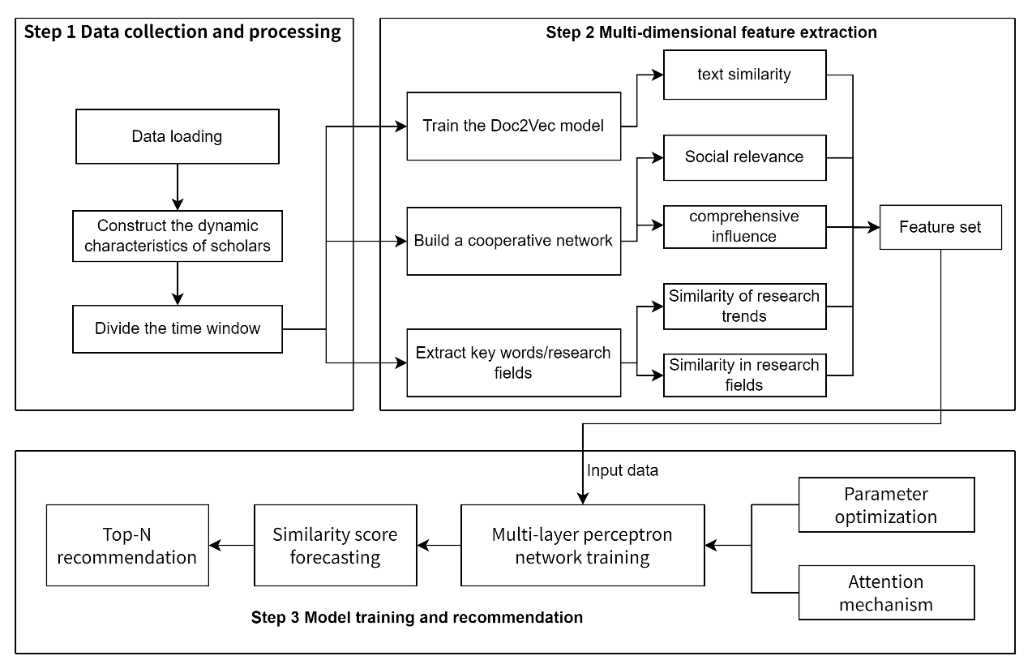

于是我提出了一种融合时间衰减的多维动态特征相似学者推荐算法。该方法主要包括三个核心步骤：首先，通过 2 年滑动时间窗口划分学者的研究轨迹，捕捉研究兴趣的动态变化，并对近期成果赋予更高的时间衰减权重；其次，提取五维特征，包括利用 Doc2Vec 模型计算的文本相似度、基于图随机游走算法的社交相关性、综合影响力（结合时间衰减、期刊影响因子和合著者数量）、研究趋势相似度和研究领域相似度；最后，采用多层感知器（MLP）结合注意力机制融合多维度特征，生成相似度评分并进行 Top-N 推荐。